新 书 推 荐


中文书名：《95岁的健身英雄》
英文书名：95 AND LOVING IT
作 者：Charles Eugster
出 版 社：/
代理公司：PFD(Estate)ANA/Anna Dai
出版时间：201年1月
代理地区：中国大陆、台湾
页 数：约5万字
审读资料：电子稿
类 型：励志

内容简介：
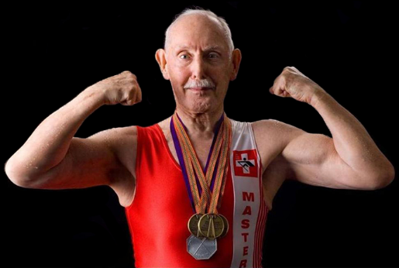
这本书，关乎你以及你的未来。翻开这本书，希望它能够让你思考，并能让你的生活就此获得些许好的改变——不是那种重大的人生转折点，而是一步一步、踏踏实实的、细小的变化。几周后，首先是你的身体会感受到些微的好的变化，之后，你的精神力和你对自我的认知也会随之变得好起来。

无论你是60，甚至70，你还是可以将自己称作“年轻人”——要知道，我已经95岁了。

的确，这本书是关于变老，哦，世界上有太多关于“变老”的书了，但是有几本是真正由一个老人写给你看的？不，你要相信，我这本书绝对与众不同。

让我来问你3个非常简单的Yes or No问题吧：

1.你认为当你年过九旬之后，是否依然可以拥有没有疾病的强健身体，甚至绝少感冒？
2.你认为当你年过九旬之后，是否还可以重新学习知识、甚至开始一份新的工作？
3.你认为当你念过九旬之后，是否还可以强壮到参加国际运动比赛，甚至在沙滩上也勇于一展身姿？

这些都是关于未来的“傻帽想法”？

不，我告诉你，你的现在就是你的未来。而这样的未来，都是真实可实现的！

作者简介：

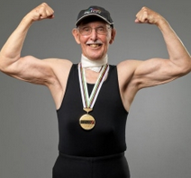
查尔斯·尤思特（Charles Eugster）,现年95岁，赛艇金牌选手，国际十项全能运动员，瑞士国际健美比赛冠军，人们心目中的运动英雄——而他现在的本职是一名牙医。惊人的是，查尔斯的这些比赛冠军不是年轻时的战利品，而是他从85岁开始锻炼之后逐一收入囊中。现在，查尔斯家中有超过100个运动比赛奖杯。

英国《每日电讯报》，BBC广播电台，《每日邮报》、《卫报》等主流媒体，都在极力称赞这位高龄健将！

谢谢您的阅读！
请将回馈信息发至：戴园园 （Anna Dai）
安德鲁﹒纳伯格联合国际有限公司北京代表处
北京市海淀区中关村大街甲59号中国人民大学文化大厦1705室, 邮编：100872
电话：010-82504206
传真：010-82504200
Email: Anna@nurnberg.com.cn
网址：www.nurnberg.com.cn
微博：http://weibo.com/nurnberg
豆瓣小站：http://site.douban.com/110577/
微信订阅号：ANABJ2002

